Page 1 of 1

Podklad k přípravě závazku - _janovsk2018-06-21t10_15

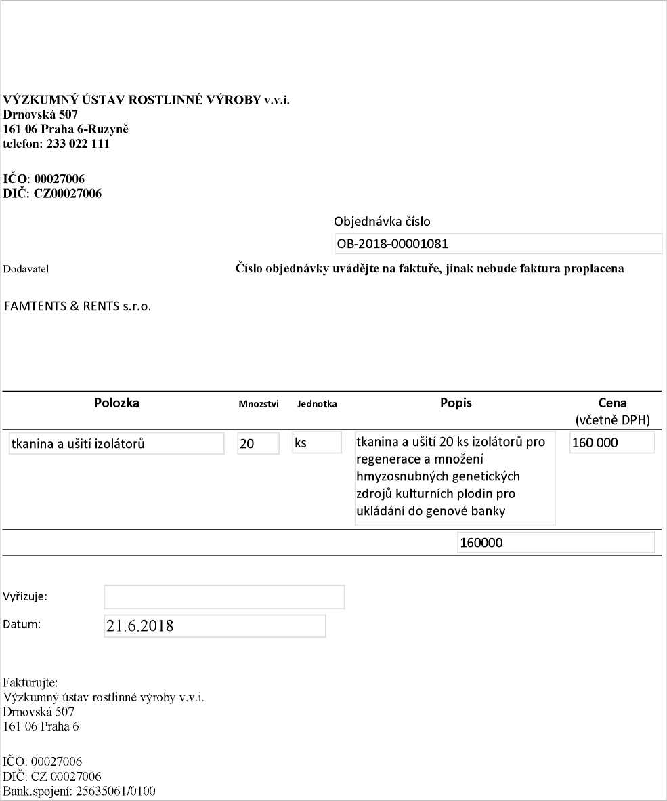

21.06.2018

<http://dms/sites/Uctama/_layouts/Print.FormServer.aspx>